# Conception du système « Gestion des emprunts de matériel »

## Version 1

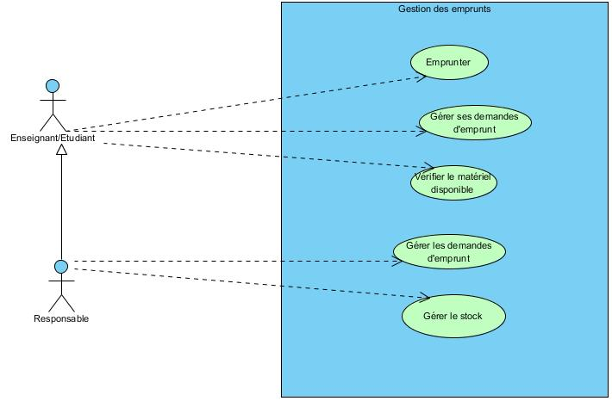

Figure : Use case de haut niveau "Gestion des emprunts"

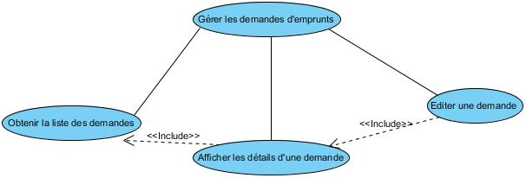

Figure : Use case de bas niveau "Gérer les demandes d'emprunts"

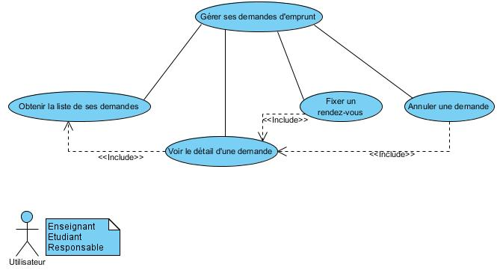

Figure : Use case de bas niveau "Gérer ses demandes d'emprunts"

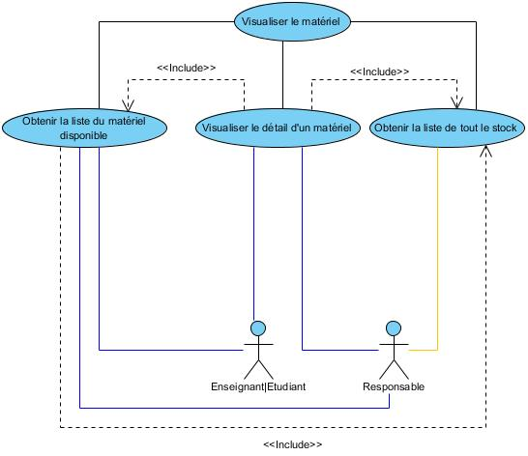

Figure : Use case de bas niveau "Visualiser le matériel"

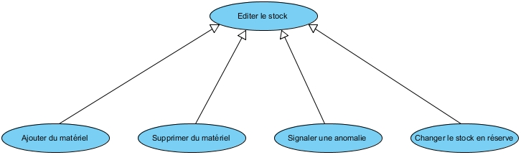

Figure : Use case de bas niveau « Editer le stock »

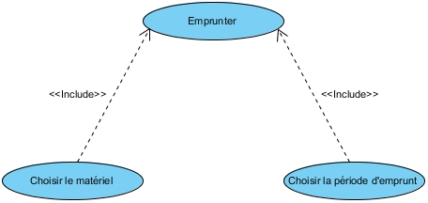

Figure : Use case de bas niveau "Emprunter"

## Version 2

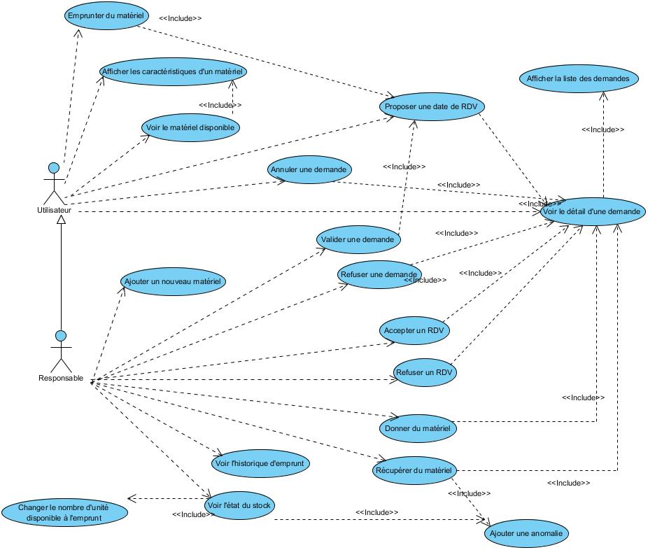

Figure : Use case de haut niveau "Gestion des emprunts"